2008年全国高中学生化学竞赛(陕西赛区)初赛试题参考答案
第Ι卷
1.（1）C₈H₁₈(l)＋12.5O₂(g)＝8CO₂(g)＋9H₂O(l)－5518kJ·mol^{－1}
或2C₈H₁₈(l)＋25O₂=16CO₂(g)＋9H₂O(l)－1.104×10³kJ·mol^{－1}..........(1分)
（2）优点：清洁、安全、高效.........................................(1分)
缺点：成本过高；储存和输送难...................................(1分)
2.（1）同主族元素原子的结构相似,元素的化学性质相似.....................(1分)
（2）① <.......(1分) ② CH₃CH₂Br ＋ NaHS = CH₃CH₂SH ＋ NaBr.......(1分)
（3）① 6Li ＋ N₂ 2Li₃N.....(2分) ② Be＋2OH－= BeO₂^{2－}＋H₂.....（2分）
点燃
3.（1）90% .................（1分） 减小................（1分）
（2） 0.6 .................（0.5分） 0.3...............（0.5分）
（3） 0.4................（0.5分） 0.2................（0.5分）
4.
+11
2
8
1

（1） ....................................................（1分）
H O O H...................（1分） 1：2 ..............（1分）
（2） C₂H₂(g) ＋ 5/2 O₂2CO₂(g) ＋ H₂O (l) ......................（1分）
点燃
ΔH= －1300 kJ·mol^{－1} ........................................（1分）
（3） H₂O₂ H＋ ＋ HO₂－........（1分） H₂O－ H＋ ＋ O₂^{2－}........（1分）
（4） 12 .........（1分） NaH ＋ H₂O = NaOH ＋ H₂........（1分）
2H₂ ＋ O₂ = 2H₂O....（1分） 或2NaH ＋ O₂ 2NaOH . .（2分）
点燃
5.（1）检查装置的气密性 .............................................（1分）
（2）水与浓硫酸作用放热，有利于SO₂的放出 ...........................（1分）
（3）缓冲 防止倒吸 ....................................（各0.5分，共1分）
（4）浓硫酸 ①干燥SO₂和O₂ ②使SO₂和O₂混合均匀 ③通过观察控制气体比例和气流速度...........................................（各0.5分，共2分）
（5）温度过高不利于SO₂的生成，且影响催化剂的活性....................（1分）
（6）无（白）色晶（固）体...........................................（1分）
（7）防止水蒸气SO₂与接触...........................................（1分）
（8）用NaOH溶液吸收 ...............................................（1分）
6.（1）CH₃COONa HCOOCH₂CH₃ CH₃CH₂Cl .....................（各1分，共3分）
（2）复分解 水解 消去 .................................（各1分，共3分）
（3）CH₃COOH ＋CH₃CH₂CH₂OHCH₃COOCH₂CH₂CH₃ ＋H₂O ..............（1分）
HCOOH＋2[Ag(NH₃)₂]OHCO₂↑＋2Ag↓＋4NH₃＋2H₂O ... .. .......（1分）
（4）3[CH₃COOCH(CH₃)₂ HCOOC(CH₃)₃ (CH₃)₂CHCOOCH₃]....... .. ........（1分）
7.（1）取代反应（或硝化反应） 还原反应 .... .. .........（各1分，共2分）
（2）C₆H₁₂O₆2C₂H₅OH ＋2CO₂↑...... .. .......................（1分）
.........................................（2分）
(3)
（各1分，共2分）

8. (1) 2Ca(OH)₂＋2Cl₂CaCl₂＋Ca(ClO)₂＋2H₂O .......................（1分）
(2) 1.5 ...............（1分） (3) 370...............（2分）
(4) 8(a ＋ 5)/a ＋ 3................................................（2分）
9. (1) 60 N_{A} ........................................................（1分）
(2) HI具有还原性，能将已生成的碘酸氢钾还原 ........................（1分）
(3) Cl₂及Cl₂与KOH反应生成的KClO，能将KIO₃氧化成KIO₄ .............（1分）
(4) 漏斗、烧杯、玻璃棒.............................................（1分）
(5) KH(IO₃)₂ ＋ KOH = 2KIO₃ ＋H₂O ...................................（1分）
(6) 蒸发结晶.......................................................（1分）
10.(1) 固体完全溶解，溶液呈血红色....................................（1分）
(2) 不合理 ........................................................（1分）
当原固体粉末为Fe₂O₃和Cu₂O的混合物时，加入稀H₂SO₄后产生的Fe^{3＋}与Cu反应生成Fe^{2＋}，滴加KSCN溶液后也可以不变红色 .......................（1分）
(3) Fe₂O₃和Cu₂O .....（0.5分） Fe₂O₃ ＋6H＋ =2Fe^{3＋} ＋ 3H₂O ......（0.5分）
Cu₂O＋2H＋=Cu＋Cu^{2＋}＋H₂O...（0.5分） 2Fe^{3＋}＋Cu = 2Fe^{2＋}＋Cu^{2＋}...（0.5分）
(4) 9(b－a)/a 或900(b－a)/a% .......................................（1分）
(5) ① B、D ..........................................（各0.5分，共12分）
② Fe(OH)₃....................................................（1分）
③ 加热浓缩，降温结晶... ........................................（1分）

第Ⅱ卷
1.(1) 3d⁶ d²sp³ .......................................（各1分，共2分）
(2)绿色化合物[Co(NH₃)₃(H₂O)Br₂]Br₂ ..................................（1分）
红色化合物[CoNH₃)₃(H₂O)₃]Br₃ .....................................（1分）
(3)3种几何异构体，其中还存在1对旋光异构体 ........................（1分）
(4)熵效应驱动的反应；该反应的焓效应为0.B式的结构为面式。 ..........（2分）
2.(1)利用[Ag(CN)₂]－的配位离解平衡，可以有效的控制溶液中Ag离子的浓度,进而达到控制析出速率的目的，保证镀层质量。 ............................（1分）
(2)CN－是强配体，易于体内组织的金属配合物发生配体取代反应，由于生成的配合物很稳定，使人迅速中毒。 .............................................（1分）
(3) 2[Ag(CN)₂]－ ＋ S^{2－} = Ag₂S ＋ 4CN－ ...............................（1分）
Fe^{3＋} ＋ 6 CN－ = Fe(CN)₆^{3－}或用O₃或H₂O₂氧化。 .....................（1分）
3.(1) CH₂(COOH)₂,Δ或者AC₂O,K₂CO₃,Δ 并可为KOAc,NaOAc ................（1.5分）
(2)...（1.5分） (3) ...（1.5分）
(4) ...（1.5分）

4.(1) 有手性,S构型..（各0.5分,共1分） (2)有手性,S构型 .（各0.5分,共1分）
(3)无手性 ....................（1分） (4)有手性 ...................（1分）
(5)有手性 ...................（1分） (6)有手性....................（1分）
5.(1)六方晶胞图：（2分。 Si , C 位置倒换也得分）
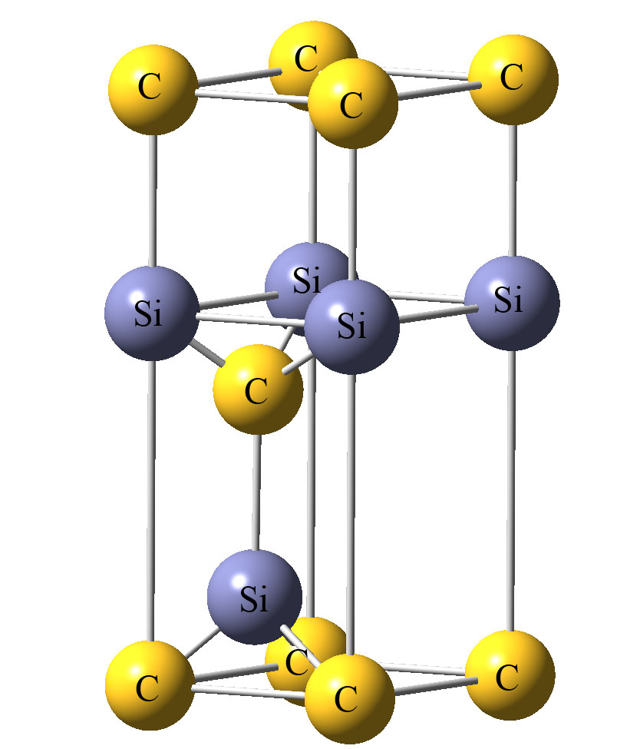
(2)解：由分数坐标可知，该晶胞中包含两个C原子和两个Si原子。根据密度计算公式可求得（2分）
(3)Si原子采用A3型堆积，C填充在其四面体空隙中。（2分。各1分；回答为C原子采用A3型堆积，Si填充在其四面体空隙中也得分）

